SRT

SR242G轨道交通直流开关整定装置

使 用 手 册

保定市思瑞特电气有限公司

地址：保定市高开区竞秀街295号创业中心C座1层
电话：0312-5955530 5955531
传真：0312-5955532

亲爱的朋友：
您好！首先感谢您使用本公司的产品！为了使您能够全面了解本仪器的性能特点和详细的操作方法，请您在使用仪器前仔细阅读本操作手册。
为了保证使用安全，请着重阅读手册中的突出部分！

- 系统介绍：
轨道交通直流开关整定装置是一种集数显式直流电压、毫伏、电流信号源功能于一体的高精度、高分辨率、高可靠性及具有防跌落性能的手持式综合数字校验仪表。仪表采用 5位0.36英寸LED数码管，读数清晰明了。仪表为可充电直流电源，更加方便使用。
1、控制面板介绍：（图一）
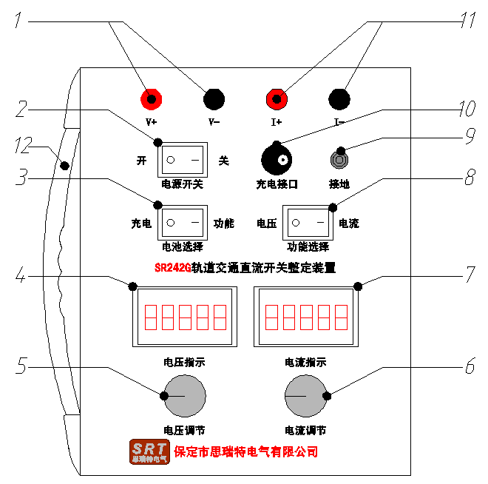
图一
1：电压输出端子：仪器的直流电压输出端子，输出范围：0-24V，注意正负极；
2：电源控制开关：电源开：打开仪器电源；
3：电池选择开关：仪器电源打开后，选择“充电”为仪器充电或者选择“功能”来选择功能选择开关；
4：电压指示表头：功能选择开关按到“电压”后指示电压输出端的输出电压值，量程为0-24V，仪器操作过程中，需要注意缓慢调节电源调节旋钮，防止输出电压过大烧坏表头；
5：电压调节：仪器电压输出的调节旋钮，顺时针增大，逆时针减小，打开电源前，请务必调节输出至零电位，即逆时针旋转到起始位置；
6：电流调节：仪器电流输出的调节旋钮，顺时针增大，逆时针减小，打开电源前，请务必调节输出至零电位，即逆时针旋转到起始位置；
7：电流指示表头：功能选择开关按到“电流”后指示电流输出端的输出电流值，量程为0-2A，仪器操作过程中，需要注意缓慢调节电源调节旋钮，防止输出电流过大烧坏表头；
9：接地端子：仪器的接地端，仪器使用前请务必牢靠接地；
8：功能选择开关：仪器电源打开后，将电池选择开关按到“功能”，然后再选择输出“电压”或者“电流”；
10：充电接口：仪器采用锂电池供电，如果不经常使用，请定期充电；
11：电流输出端子：仪器的电流输出端子，输出范围：0-2A，注意正负极；
12：把手：仪器的可拎把手，方便携带。
- 技术参数：
充电电压：请使用仪器配置的专用充电器，适配器输出电压：12.6V，2mA；
输出电压：0—24V；分辨率：0.1mV；
输出电流：0-2A；分辨率：0.1mA；
升压方式：手动调节；
升流方式：手动调节；
外形尺寸：195x158x100(mm)
重 量：2.7(kG)
- 操作说明：
1、按照需要将测试线接好，注意接地端牢靠接地！
2、先将电压电流调节旋钮逆时针旋转至零位状态，然后打开电源控制开关置“电源开”位置，仪器待机准备工作；
3、将电池选择开关置“功能”，调节电压调节（电流调节）旋钮，直至电压指示（电流指示）表头指示电压输出端（电流输出端）数值达到预定数值，停止调节，然后操作相关设备，直至试验完毕；
4、试验完毕后，请先将电压调节（电流调节）旋钮回调至零位，即输出显示为零时，方可关闭电源控制开关至“充电”侧，然后进行拆线整理工作。
四、安全措施
1、使用本仪器前一定要认真阅读本手册。
2、试验前必须将地线连接牢固。
3、仪器的操作者应具备一般电气设备或仪器的使用常识。
4、本仪器户内外均可使用，但应避开雨淋、腐蚀气体、尘埃过浓、高温、阳光直射等场所使用。
5、仪表应避免剧烈振动。
6、对仪器的维修、护理和调整应由专业人员进行。
7、仪器长期不使用时，请定期对仪器进行充电，要求每月充电一次。
五、 售后服务
1.仪器若出现质量问题，自购买之日起叁个月内包换，一年内免费维修，终身提供保修和技术服务。
2.如发现仪器有不正常情况或故障请及时与我们联系，以便为您提供最便捷的处理方案，未经允许，请不要自行处理，以免发生危险。

联系电话：0312-5955530,0312-5955531
传真电话：0312-5955532
公司地址：保定市高开区竞秀街295号创业中心C座1层
EMAIL：srtdq@126.com
网址：www.srtdq.com

